O que é sarcopenia?
- É um problema muscular, comum no envelhecimento, que leva a perda global da massa muscular, força muscular e desempenho para a realização das tarefas do dia a dia.

Quais são os principais sintomas da sarcopenia?
- Fraqueza muscular;
- Cansaço;
- Diminuição na velocidade do caminhar (andar arrastando os pés);
- Dores difusas

Quais são os riscos da sarcopenia?
- Perda da independência para as tarefas do dia a dia;
- Risco de quedas;
- Internação prolongada;
- Sobrecarga do cuidador;
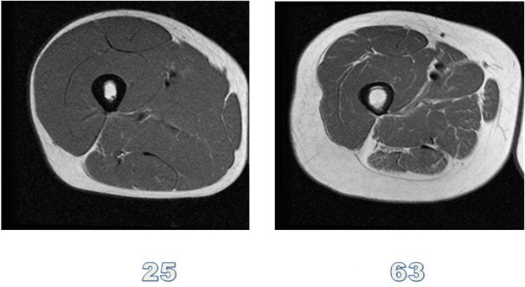
a prática de exercício físico regular e uma alimentação saudável são os remédios contra a sarcopenia”

Referências:
- Clegg, Andrew, et al. "The Home-based Older People's Exercise (HOPE) trial: a pilot randomised controlled trial of a home-based exercise intervention for older people with frailty." Age and Ageing 43.5 (2014): 687-695.
- WORUM, Hilde et al. Otago exercise programme—from evidence to practice: a qualitative study of physiotherapists’ perceptions of the importance of organisational factors of leadership, context and culture for knowledge translation in Norway. BMC health services research, v. 20, n. 1, p. 1-17, 2020.


Policlínica de Taguatinga
SRSSO/DIRASE/GSAS; Taguatinga, Brasília-DF

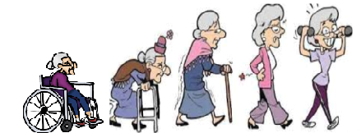

PROGRAMA DE EXERCÍCIOS DOMICILIARES
-prevenção de quedas e de sarcopenia-

PROTOCOLO HOME-BASED OLDER PEOPLE’S EXERCISES (HOPE)

- Nível III -
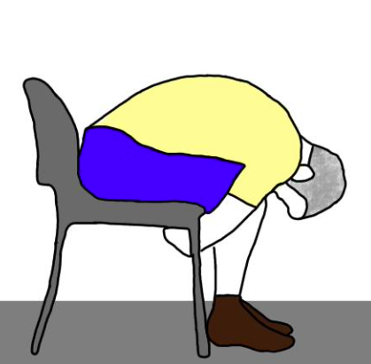 | Sentado(a), levar o tronco para a frente e retornar lentamente.
Sentado(a), respirar fundo abrindo os braços e soltar o ar fechando os braços lentamente. | 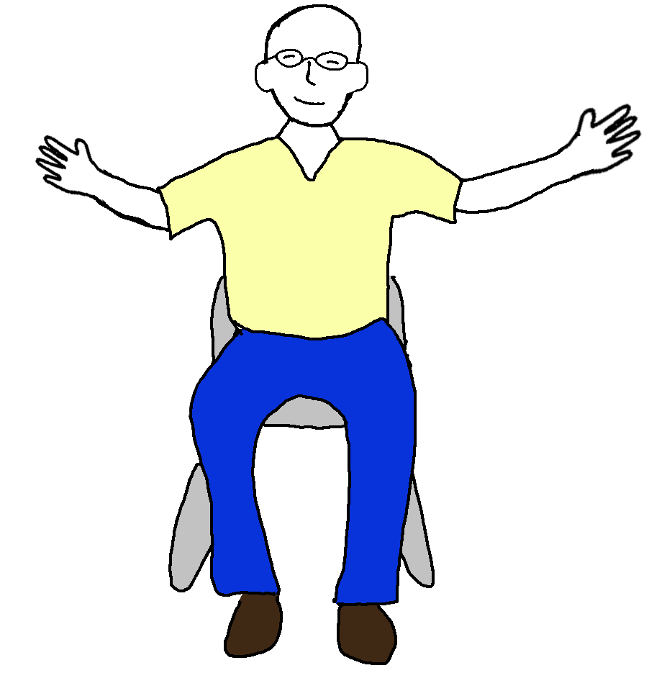
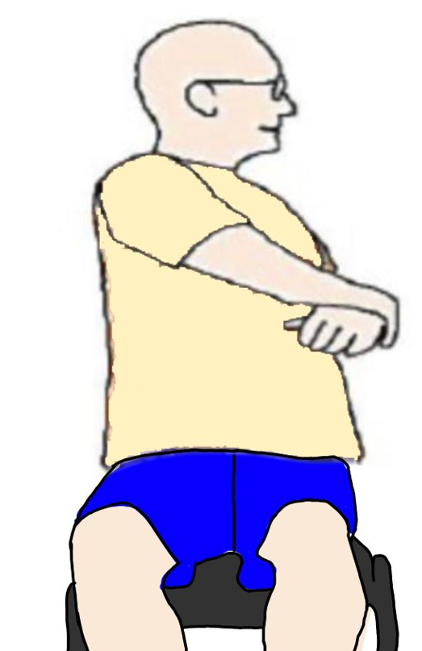 | Sentado(a), rodar o tronco para direita e para a esquerda lentamente. A cabeça acompanha o tronco.
Caminhar parado no mesmo lugar lentamente. | 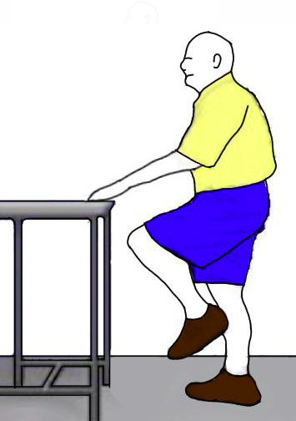
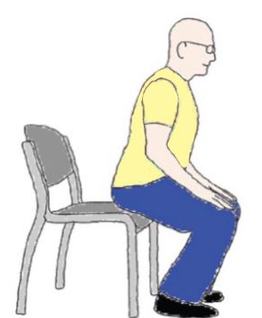 | Sentar e levantar sem utilizar os braços, e retornar lentamente.
Em pé, apoiado em uma cadeira e/ou mesa, ficar na ponta dos pés e retornar.e retornar lentamente. | 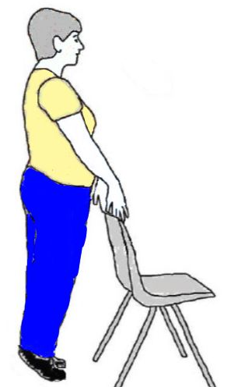
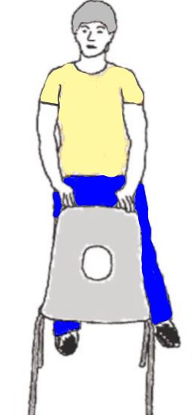 | Em pé, apoiado em uma cadeira e/ou mesa fazer força para abrir e fechar a perna lentamente. Uma perna de cada vez.
Em pé, fazer força para dobrar o joelho. Uma perna de cada vez. | 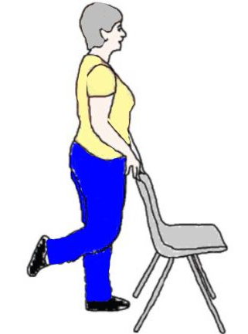
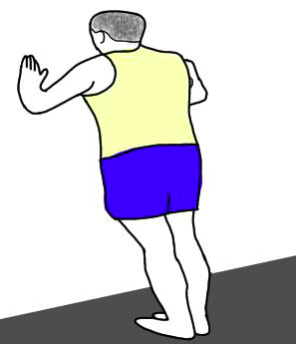 | Em pé, com as mãos apoiadas na parede, fazer força para empurrar uma parede.
Sentado(a), segurando uma borracha ou garrote, fazer força para puxar o elástico e retornar lentamente. | 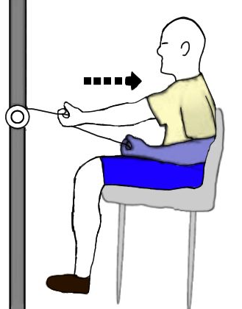

____________________________________________________________________________________________________________________________________________________________________________________________________________

Como posso tratar a sarcopenia? posso prevenir a sa
- Realizar exercícios físicos regulares (no mínimo 03 por semana);
- Incentivar o idoso a realizar as atividades do dia a dia de forma independente;
- Não substituir refeições por lanches;
- Tomar bastante líquido;

Cuidados:
- Em caso de dores, pode ser utilizado compressas quentes por 15 minutos, 03 vezes ao dia;
- Seguir as recomendações da fisioterapia e da nutrição

